**Практическая работа №3**

**Модуль tkinter. Размещение виджетов.**

**Создание приложения «Бинарная угадайка»**

**Цель:** создать приложение «Бинарная угадайка», используя алгоритм бинарного поиска числа в упорядоченном списке. Использование в интерфейсе объектов классов Label, Button, Entry, Toplevel, Messagebox и размещение их методом grid().

**Задание.**

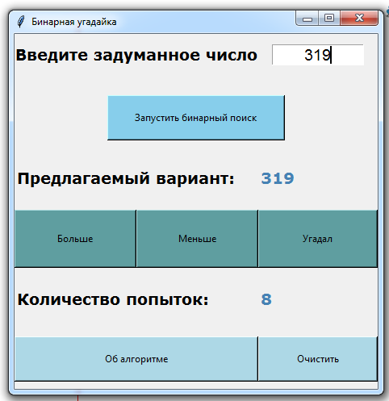Создайте приложение, которое иллюстрирует работу алгоритма бинарного поиска числа в упорядоченном списке. На рисунке 1 приведен пример интерфейса приложения «Бинарная угадайка».

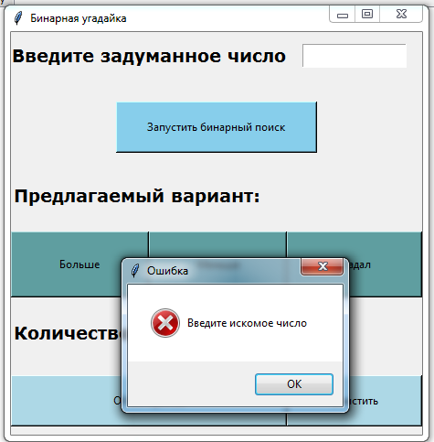При нажатии на кнопку «Запустить бинарный поиск» программа начинает угадывать задуманное число. Если задуманное число не введено в текстовое поле, а процесс поиска запущен, то возникает окно с сообщением об ошибке (рисунок 2).

Пользователь должен нажимать соответствующие кнопки «Больше», «Меньше» или «Угадал», сравнивая задуманное число с тем, что предлагает «Бинарная угадайка». При этом ведется счет сделанных попыток.

Для изменения текста меток используйте следующий метод:

varianе.configure(text = str(middle))

Нажатие на кнопку «Очистить» подготавливает приложение к следующей игре, т.е. удаляет с экрана все показатели предыдущей.

Нажатие на кнопку «Об алгоритме» открывает окно с описанием алгоритма (рисунок 3).

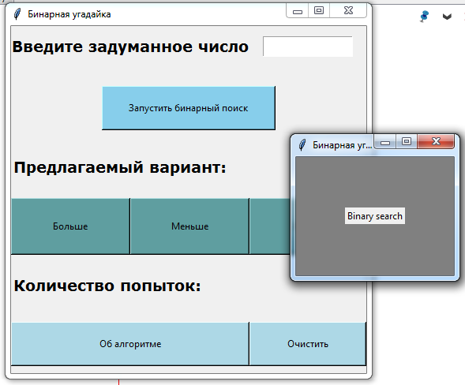

Для описания этого события используйте следующую функцию:

def help_1():

a = Toplevel()

a.geometry('200x150')

a['bg'] = 'grey'

Label(a, text="Binary search").pack(expand=1)

Для создания сетки grid() и размещения объектов ней можно использовать следующий код, делящий область окна на сетку 11х1:

rows = 0

while rows < 11:

win.rowconfigure(rows, weight=1)

win.columnconfigure(rows, weight=1)

rows += 1